ПРОФЕССИОНАЛЬНАЯ ПОДГОТОВКА И ПЕРЕПОДГОТОВКА «Электромонтёр по ремонту воздушных линий электропередачи»
Код 19855
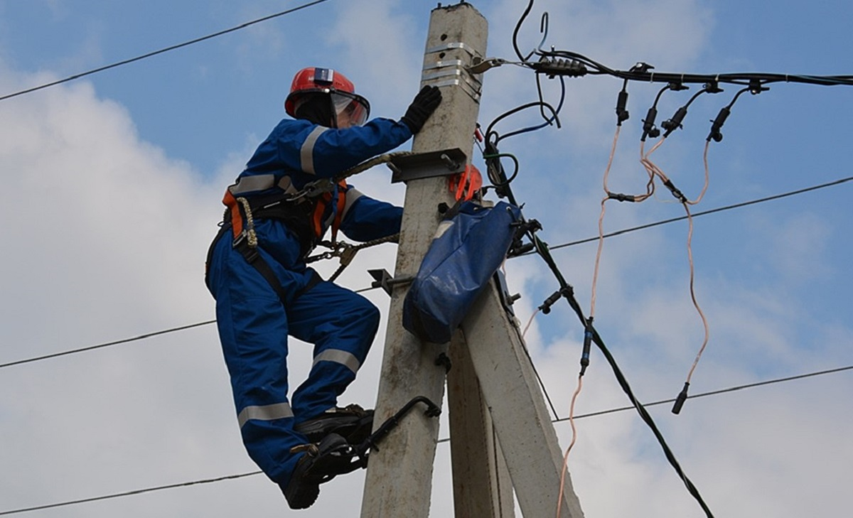
Характеристика работ. Выполнение простых слесарных операций по изготовлению несложных конструкций и деталей: кронштейнов, крючков, скоб, шплинтов, заклепок и т.д. Земляные работы, обработка древесины деревянных опор и сборка простых опор. Малярные работы по окраске опор без подъема на высоту. Простейшие низовые вспомогательные работы по эксплуатации отключенной линии электропередачи. Простейшие такелажные работы при креплении и раскреплении грузов, расстановка на трассе на месте ремонта ремонтных, монтажных и такелажных приспособлений. Простые верховые и низовые работы на отключенных линиях электропередачи напряжением до 10 кВ с замером габаритов, сменой пасынков, сменой изоляторов, проверка состояния опор под руководством электромонтера более высокой квалификации.
Должен знать: расположение и назначение воздушных линий электропередачи; сведения о назначении, конструкции и разновидности опор, проводов, изоляторов и арматуры, об опасностях электрического тока и приближения к токоведущим частям высокого напряжения; приемы слесарных операций; защитные и предохранительные средства при производстве работ; общие сведения о работах, выполняемых под напряжением; простой слесарный и монтерский инструмент; приспособления, простую такелажную оснастку и грузоподъемные механизмы на ремонте линий электропередачи; правила верхолазных работ, приемы работ на высоте; правила проведения обходов; основные дефекты элементов линий электропередачи и способы их устранения.
 | Подготовка | Переподготовка
Количество часов (Всего): | 320 часов | 280 часов
- теоретическое обучение | 160 часов | 120 часов
- производственное обучение | 160 часов | 160 часов
Форма обучения | очная, очно-заочная | очная, очно-заочная
Квалификационный экзамен | 4 часа | 4 часа
Стоимость обучения | 24000 руб. | 18000 руб.

УЧЕБНЫЙ ПЛАН
профессиональной подготовки по профессии:
«Электромонтер по ремонту воздушных линий электропередачи», код 19855
№ п/п | Наименование предметов | Кол-во  часов
 | 1. Общепрофессиональный цикл. | 156
1. | Трудовое законодательство.
2. | Чтение чертежей и электрических схем.
3. | Электротехника.
4. | Материаловедение.
5. | Охрана труда.
6. | Правила по охране труда при эксплуатации электроустановок.
7. | Правила по охране труда при работе с инструментом и приспособлениями.
8. | Правила по охране труда при работе на высоте.
9. | Цифровая трансформация электросетевого комплекса.
10. | Оказание первой помощи.
11. | Пожарная безопасность.
 | 2. Профессиональный цикл.
1. | Организация труда электромонтеров по ремонту воздушных линий электропередачи.
2. | Устройство воздушных линий электропередач.
3. | Монтаж и ремонт воздушных линий электропередачи.
4. | Организация работ под наведенным напряжением.
5. | Такелажные работы.
6. | Испытания и измерения.
7. | Консультации.
8. | Квалификационная пробная работа.
9. | Выходной контроль (аттестация на ПЭВМ).
 | И Т О Г О: | 160
 | Квалификационный экзамен | 4
 | Производственная практика. | 160
 | ВСЕГО: | 280

